 | 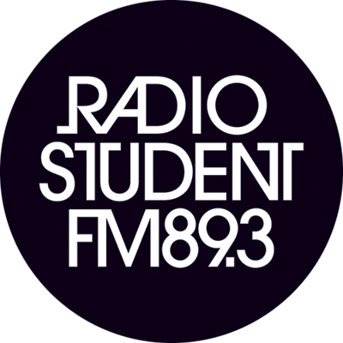 |  |  | 
ZAVOD RADIO ŠTUDENT  Cesta 27. aprila 31  1000 Ljubljana SI  T ++ 386-(0)1-24-28-800  F ++ 386-(0)1-24-28-808  www.radiostudent.si |  |  | L  ReŠetanja v klubu Gromka!  Z navdušenjem sporočamo, da se ReŠetanje Radia Študent zopet vrača v klub Gromka!  Didžeji in didžejke Radia Študent vam bodo vsak zadnji četrtek v mesecu parali ušesa z naborom fenomenalnih muzik iz fonoteke Radia Študent.  Ta četrtek, 29. januarja 2015, ReŠetanje otvarjata:  DJ PHONO & ŽAK PIŽON.  Od 22. ure dalje boste priča funkijadi, jazzijadi, mastni hiphopadi, afrikanijadi in še marsikateri drugi jadi.  Dogodki so namenjeni vsem radovednim uhljem ljubljanske kotline, študentom in ostalim ogroženim demografskim skupinam. Ne nadejajte se običajnega klubskega nabora muzik, ki se ga da slišati po ljubljanskih beznicah. Bodite pogumni in se pustite presenetiti izboru podkovanih glasbenih opremljevalcev in opremljevalk Radia Študent. Menda se bo dalo tudi zaplesati, ako se vam bo tako zahotelo.  Vaš Radio Študent!  Facebook dogodek:  https://www.facebook.com/events/569331996536458/  Jingle ReŠetanje:  https://soundcloud.com/radiostudent893/resetanje-v-klubu-gromka  Kontakt:  Božidar Plesnik  Urednik Glasbene redakcije RŠ  bozidar.plesnik@radiostudent.si  01-24-28-814

